《编译原理》实验报告
实验序号：3 实验项目：自上而下语法分析
学 号 |  | 姓 名 |  | 专业、班级
实验地点 |  | 指导教师 |  | 实验时间
- 实验目的
- 掌握上下文无关文法的表示；
- 掌握First、Follow函数的求法；
2、学会构建LL(1)预测分析表；
3、掌握LL(1)的非递归的自上而下预测分析器的设计方法。
二、实验环境
建议使用Visual C++ 6.0；windows系列操作系统。
三、实验内容与要求
1、输入LL(1)文法，求出文法中所有非终结符的First集合、Follow集合并输出；
2、设计算法构造文法的LL(1)预测分析表并输出；
3、设计算法实现LL(1)的非递归自上而下预测分析器，判断输入的串是否是给定文法可以接受的，并按栈、输入、输出列表输出预测分析过程。

四、实验过程与结果
1、算法的主要原理
(1).将输入的文法进行初始化，初始化终结符非终结符以及表达式
(2).求FIRST集合
(3).求FOLLOW集合
(4).构建预测分析表
(5).输入分析字符串进行分析打印

2、算法流程与设计思路（建议画图说明）
(1).求FIRST集合
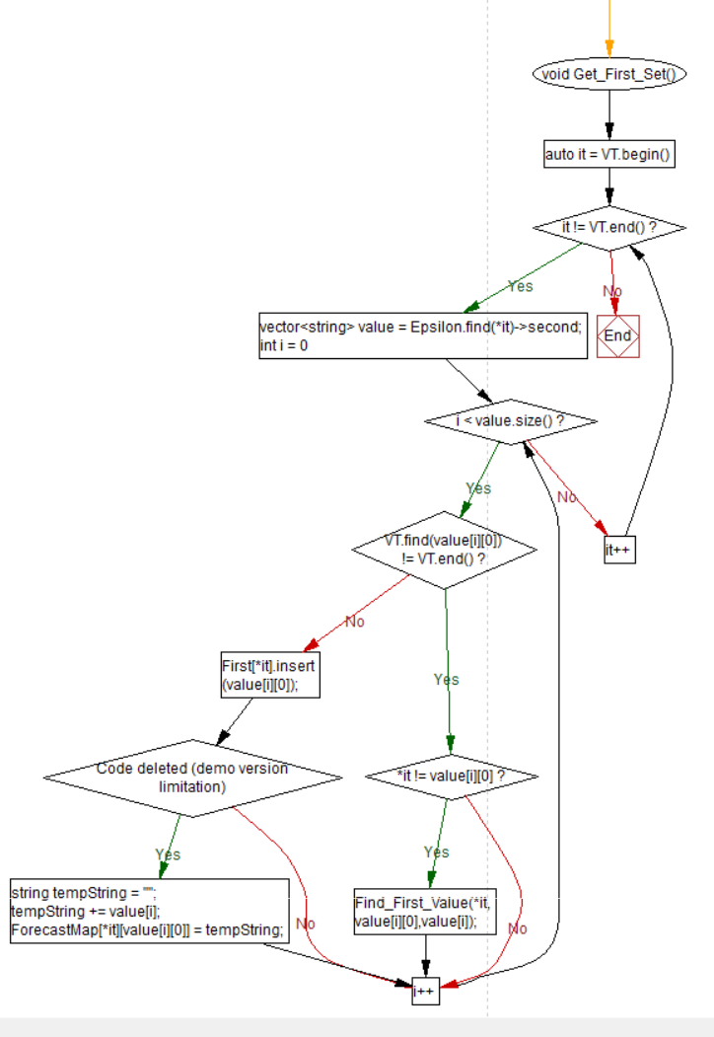
(2).求FOLLOW集合

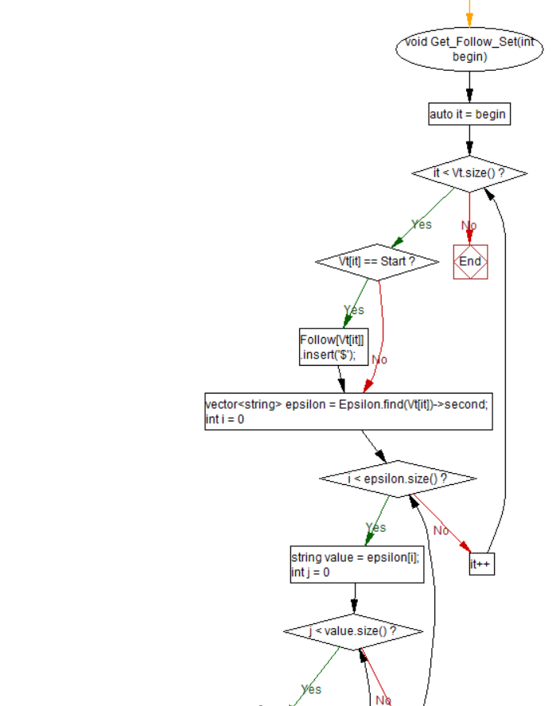

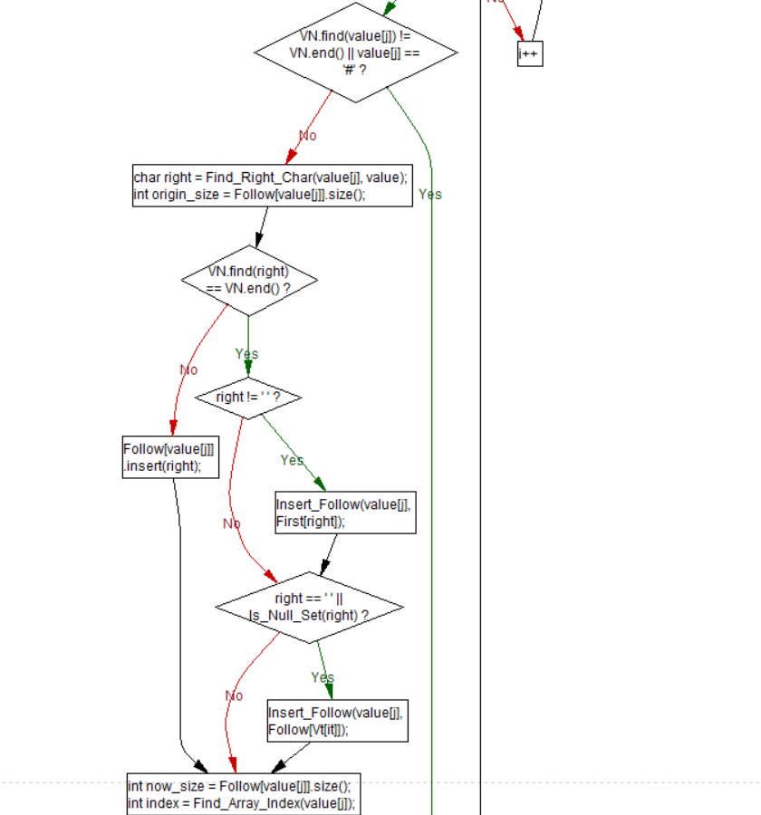
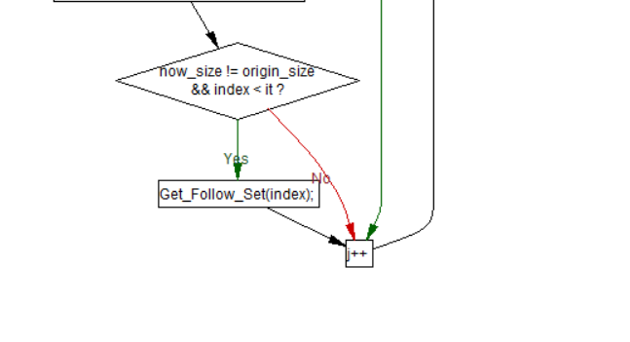

(3).构建预测分析表

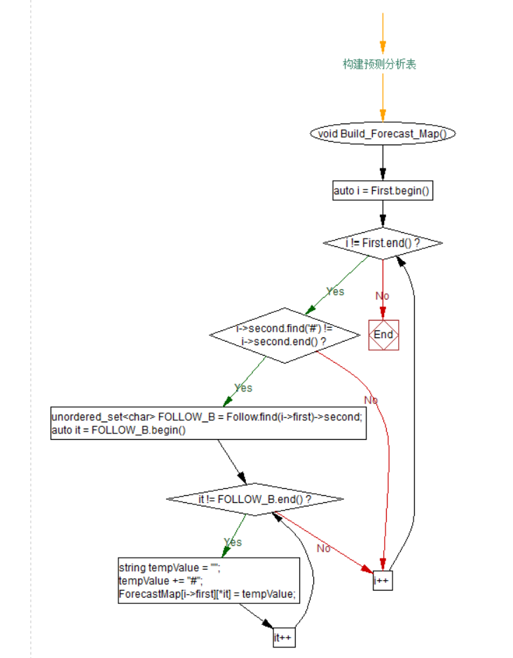
(4).分析输入字符串
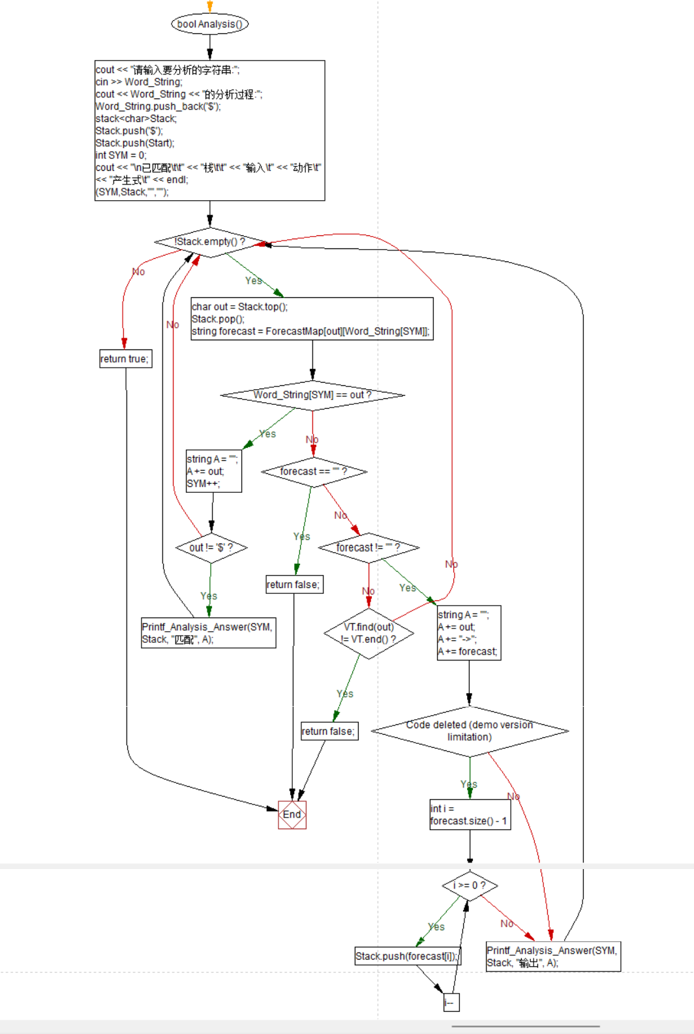

- 实验结果与分析（至少给出3组测试的截图，包括正确的输入与错误的输入示例，并给出结果正确性的验证说明）
（1）.
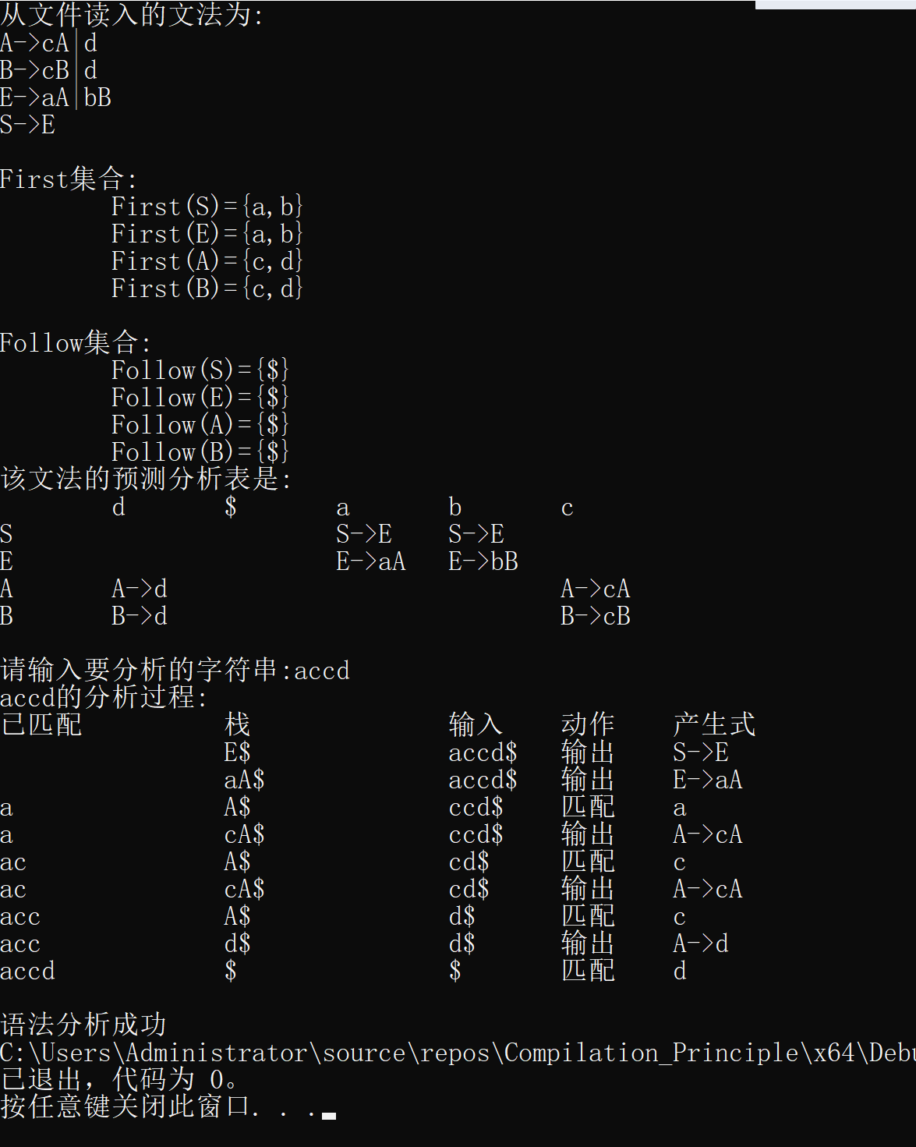
（2）.
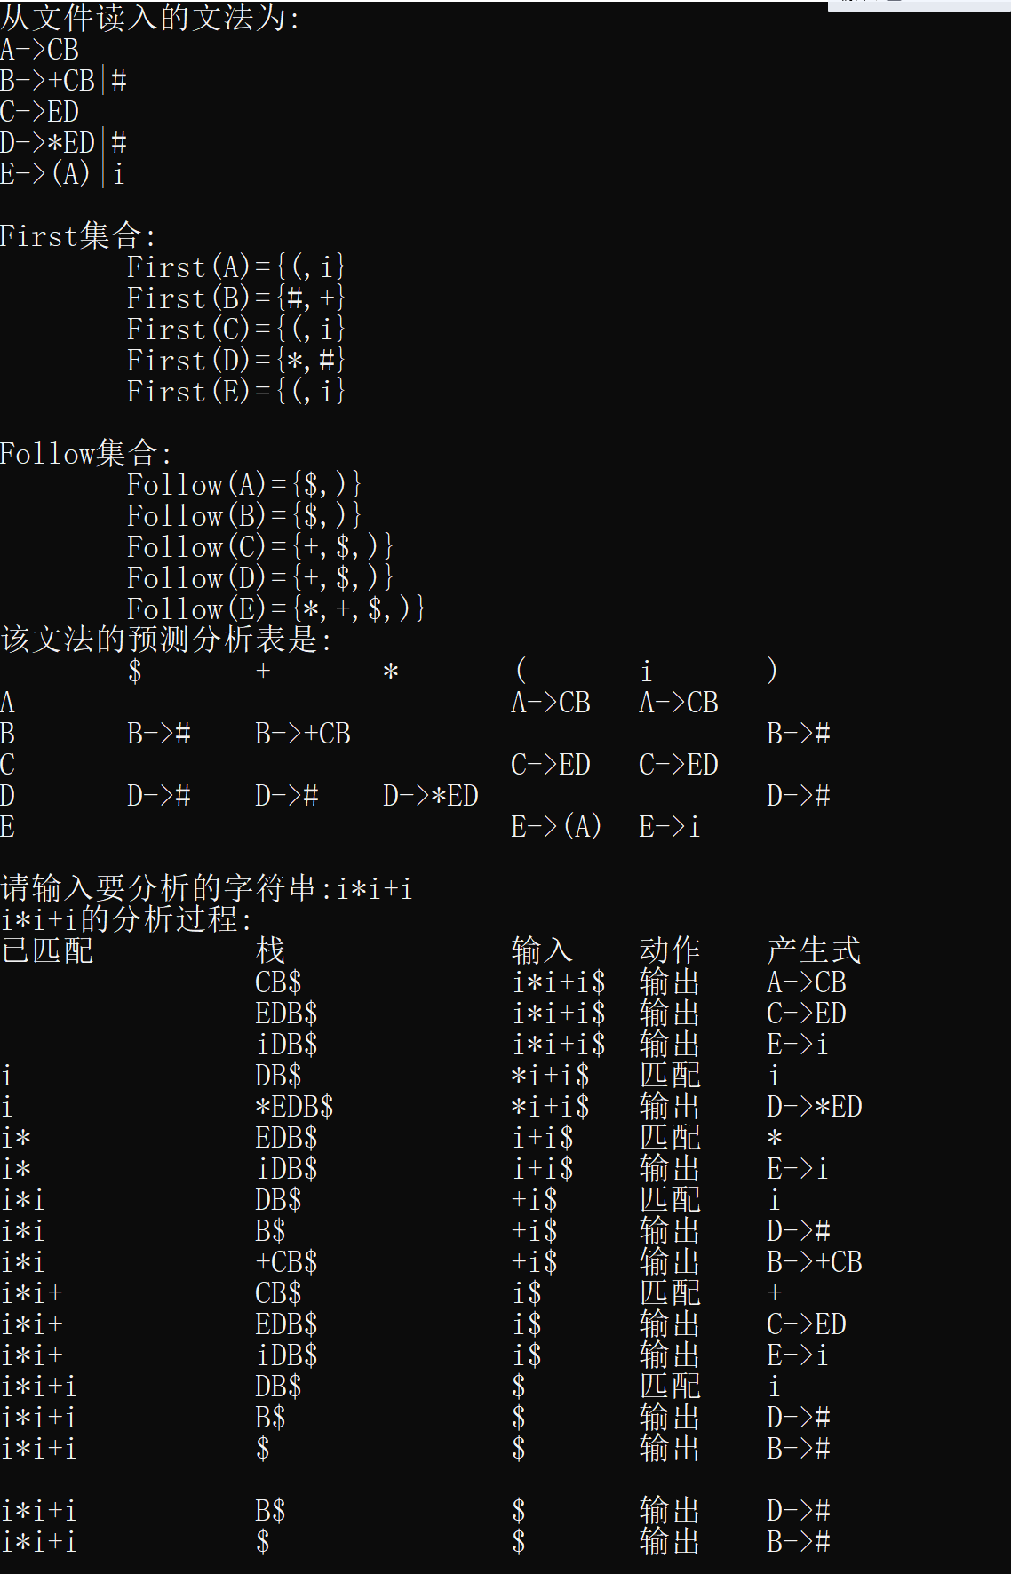
（3）.

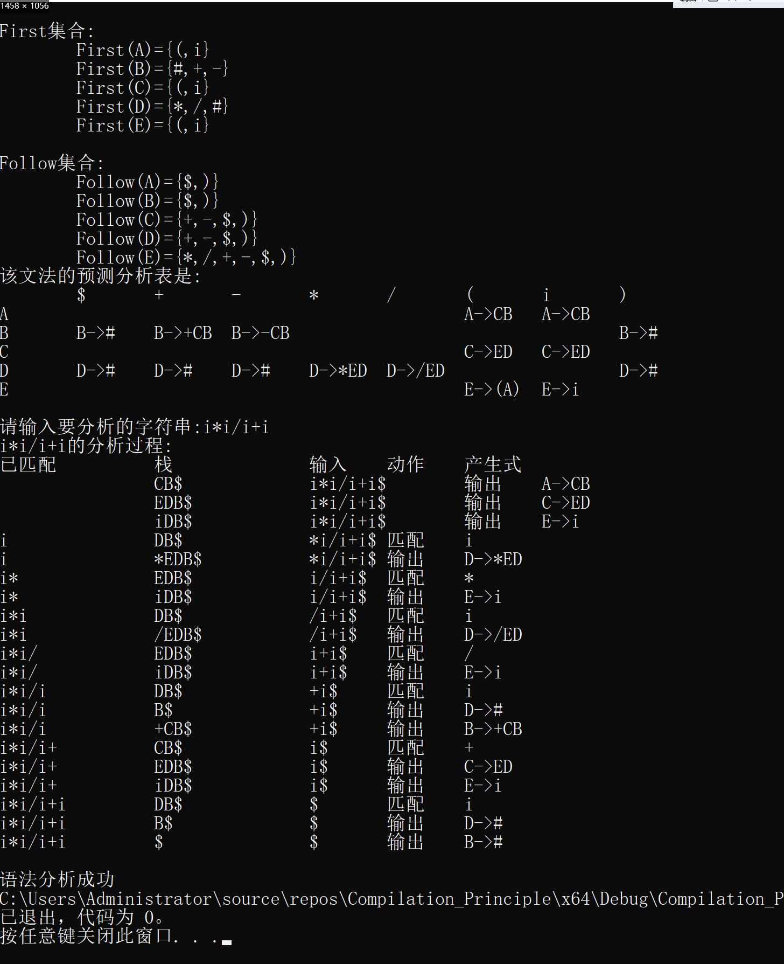
（4）.
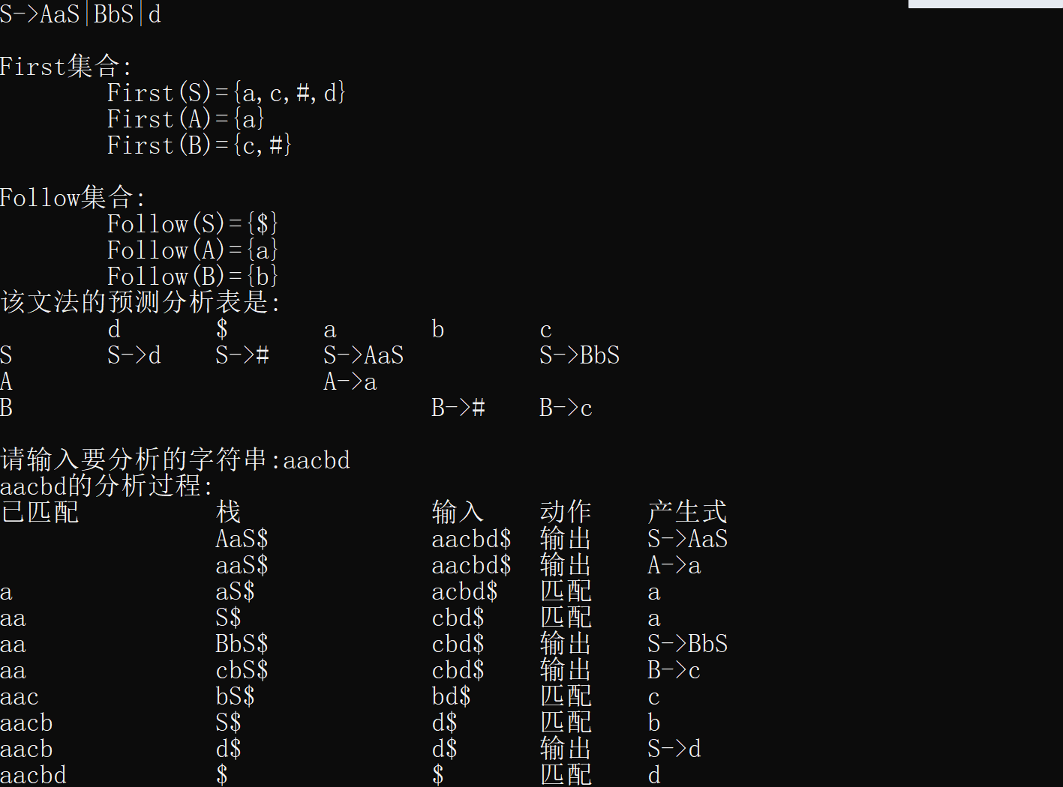
（5）.
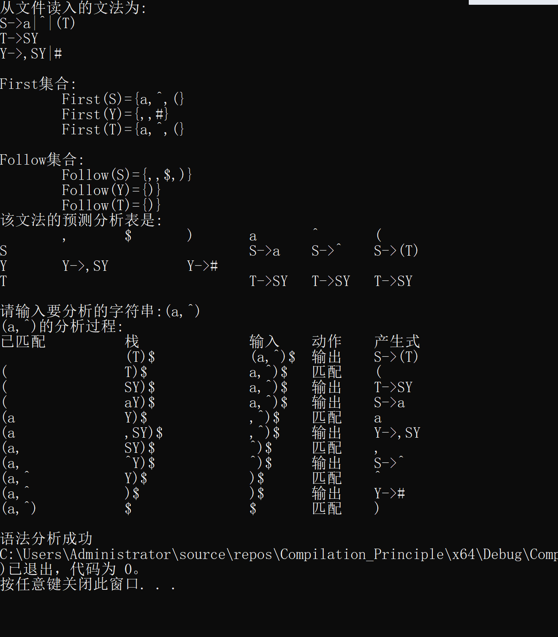
- 实验过程遇到的问题及解决方法（罗列2个以上遇到的问题）

- follow集合求的过程中，使用了哈工大的教学视频

六、心得体会
不错，循序渐进

七、教师评语  签名：  日期： |  |  |  |  | 成绩
附源程序及核心代码注释：

